INTRODUCCION

Familia CMOS
Inversor
Un dispositivo CMOS consiste en distintos dispositivos MOS interconectados para formar funciones lógicas. Los circuitos CMOS combinan transistores PMOS y NMOS. El conocimiento sobre el funcionamiento de los transistores MOS es importante para la comprensión de la lección. La convención de los transistores MOS de canal p y canal n es la siguiente:
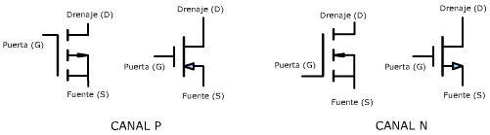
Símbolos para transistores MOS
La operación del transistor MOS se basa en los siguientes preceptos básicos:
El transistor MOS de canal p conduce cuando el voltaje de puerta a fuente es negativo.
El transistor MOS de canal n conduce cuando el voltaje de puerta a fuente es positivo.
Cualquiera de los dos dispositivos entra a corte cuando el voltaje de puerta a fuente es cero
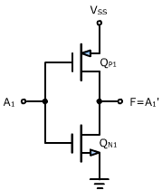
Figura 9.3.2. Circuito lógico de un inversor
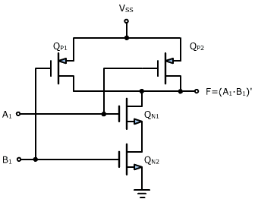
Figura 9.3.3. Circuito lógico de la compuerta NAND CMOS
TECNOLOGIA TTL USADO EN ESTA PRÁCTICA

NAND TTL
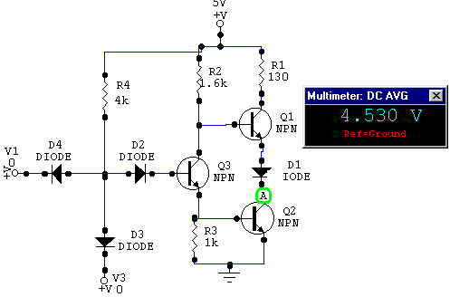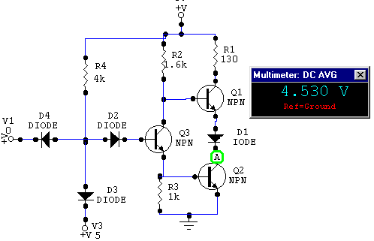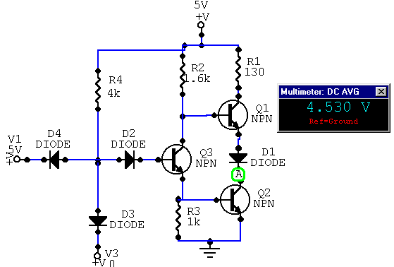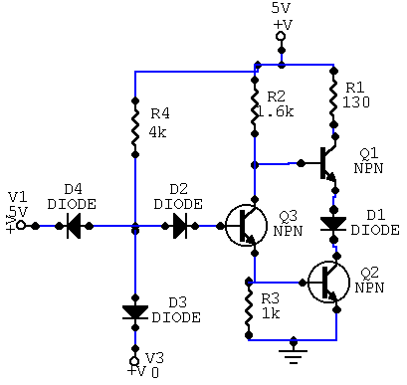
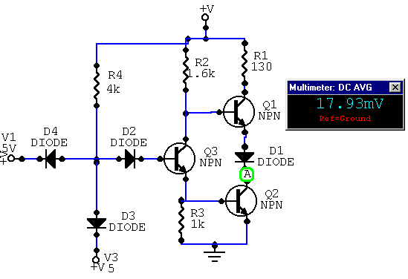
¿Donde esta el arreglo tótem?

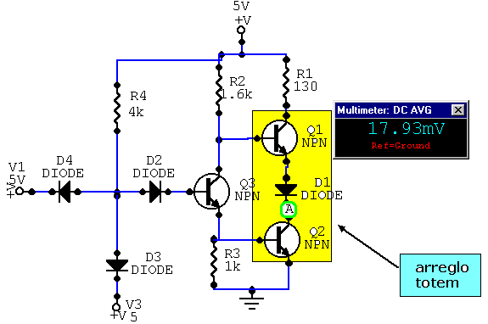
¿Para qué se emplea, la configuración tipo tótem?
La misma lógica se podría llevar a cabo eliminando Q1 y D1 y conectando la base de R1 al colector de Q2. Pero esto significaría que Q4 conduciría una corriente muy pesada en su estado de saturación (5V/130 ohms ≈ 40 [mA]) (recuerden que en el estado de saturación se tiene la corriente máxima en el colector y en el estado de corte se tiene la mínima corriente y el máximo voltaje en Vce). Con Q1 en el circuito no habrá corriente a través de R1 en el estado BAJO de salida. Esto es importante porque mantiene baja la disipación de potencia del circuito. Al comprobar con el multimetro la corriente verdaderamente es nula.

Otra ventaja de esta configuración ocurre en el estado de salida de ALTO. En este caso Q1 está actuando como un seguidor emisor con su baja impedancia de salida asociada (comúnmente 10 ohms). Esta baja impedancia de salida proporciona un tiempo breve constante para cargar cualquier carga capacitiva en la salida. Esta acción (comúnmente llamada activa descendente) proporciona formas de onda con un tiempo de subida muy rápido en las salidas TTL.

Una desventaja de la configuración de salida de tipo tótem ocurre durante la transición de BAJO a ALTO. Desafortunadamente, Q2 se apaga mas lentamente que el encendido de Q3, y por lo tanto existe un periodo de algunos nanosegundos durante el cual ambos transistores son conductores y se consume una corriente relativamente grande (de 30 a 40 [mA]) de la fuente de 5 [V]. Esto puede presentar problemas que analizaremos más adelante.

PARTE 1

Rellene las siguentes tabla:

7408
1 | 2 | 3
0 | 0 | 0
0 | 5 | 0
5 | 0 | 0
5 | 5 | 5

7432
1 | 2 | 3
0 | 0 | 0
0 | 5 | 0
5 | 0 | 0
5 | 5 | 5

7404
1 | 2
0 | 5
5 | 0

7400
1 | 2 | 3
0 | 0 | 5
0 | 5 | 5
5 | 0 | 5
5 | 5 | 0

7486
1 | 2 | 3
0 | 0 | 0
0 | 5 | 5
5 | 0 | 5
5 | 5 | 0

74125
1 | 2 | 3
0 | 0 | 0
0 | 5 | 5
5 | 0 | 0
5 | 5 | 0

PARTE 2
Arme el siguiente circuito:

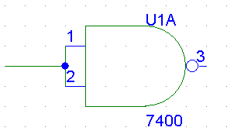
- Rellene la siguiente tabla con entrada alta, y comience a disminuir la tensiòn en la entrada, con el multimetro mida y observe la salida de la compuerta ¿què nivel de tensiòn se espera que tenga para una entrada alta? Siga disminuyendo y observe el comportamiento en puntos relevantes para la observación. Entrada alta salida baja

Vin | Vout
0 | 4.37
4.5 | 3.7
4.0 | 3.31
3.5 | 2.88
3.0 | 2.33
2.5 | 1.77
2.0 | 1.27
1.5 | 0.902
1.0 | 0.4
0.5 | 0.377

Caso b) de nivel bajo a nivel alto

Vin | Vout
0.5 | 4.24
1.0 | 3.84
1.5 | 0.147
2.0 | 0.147
2.5 | 0.147
3.0 | 0.147
3.5 | 0.147
4.0 | 0.147
4.5 | 0.147
5.0 | 0.147

PARTE 3

Arme el siguiente circuito:

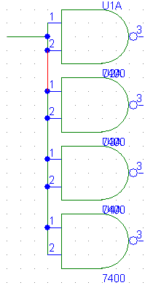
- mida la corriente que consume el circuito integrado
- cuando todas las salidas son bajas (ICCL) = 12.65 [mA]
- cuando todas las salidas son altas (ICCH ) = 12.56 [mA]
- calcular la potencia que disipa la compuerta para los casos de los incisos anteriores.
- Cual serà la potencia que consuma cada una de las compuertas en estas dos siituaciones.

PARTE 4

Arme el siguiente circuito:

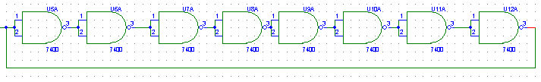
  - en base a la señal y a la siguiente expresión calcule el tiempo de retardo de prolongación tpd.

Tpd= T/(2N)

T= periodo de Vo en segundos
N= numero de compuertas en cascada

En base a sus observaciones responda lo siguiente:

  - ¿què sucede con el periodo, la frecuencia y el tiempo de retardo de la señal de Vo, si el nùmero de compuertas impar, es disminuido?
c) ¿què sucederìa si el nùmero de compuertas en cascada fuese para ?

Conclusiones Santiago Cruz Carlos:

- Logramos comprobar la lógica que siguen algunas compuertas.
- Se vieron los rangos de tension de entrada y rangos de tension de salida para la tecnología TTL en esta practica.
- Comprobamos los rangos de tension de entrada del fabricante asi como el tiempo de retardo de propagaciòn.

